ФИНАНСОВЫЙ УНИВЕРСИТЕТ ПРИ ПРАВИТЕЛЬСТВЕ РОССИЙСКОЙ ФЕДЕРАЦИИ
Finance University under the Government of the Russian Federation

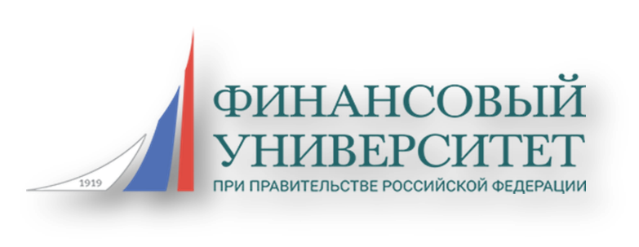

Кафедра «Экономика организации»

Научно-методический семинар
«Методология и методика подготовки научных исследований»

ПРОГРАММА

30 января 2020 года
Ленинградский проспект, д. 51/4, ауд. 32

16.00 -16.05 – Приветственное обращение к участникам, профессор Шаркова Антонина Васильевна
16.05 – 17.15 - Выступление профессорско-преподавательского состава Финансового университета:
16.05-16.15 - «Логика процесса научного исследования». Шаркова Антонина Васильевна – зав. кафедрой «Экономика организации», профессор, д.э.н., профессор
16.20-16.30 – «Выбор направления научного исследования. Постановка проблемы и этапы научно-исследовательской работы». Харитонова Наталия Анатольевна – профессор, д.э.н., профессор кафедры «Экономика организации»
16.35-16.45 – «Поиск, обработка и накопление научной информации» Ахметшина Лилия Габдулхаковна – к.э.н., доцент кафедры «Экономика организации»
16.50-17.00 – «Методы и особенности теоретических и экспериментальных исследований» Харитонова Татьяна Викторовна – доцент, к.э.н., доцент кафедры «Экономика организации»
17.05-17.15 – «Структурная организация научного коллектива и методы управления научными исследованиями» Новоселова Ирина Юрьевна – д.э.н., профессор кафедры «Экономика организации»
17.20 – 17.40 - Дискуссия
17.40-18.00 – Подведение итогов.
В работе семинара приняли участие преподаватели Финансового университета

Модератор научно-методического семинара:
Шаркова Антонина Васильевна – зав. кафедрой «Экономика организации», д.э.н., профессор
Ответственный секретарь:
Кунанбаева Кымбат Бакыткереевна – зав. учебной лабораторией кафедры «Экономика организации»

Кафедра «Экономика организации»
Ленинградский проспект, д. 53, ком. 5.12
Тел.: +7 (499) 943 - 98 - 12 E-mail: ecorg@fa.ru

